小闹钟

制作 BigEgg

# 介绍

小闹钟程序可以保存用户输入的各项闹钟记录，并且按约定的时间进行预报。

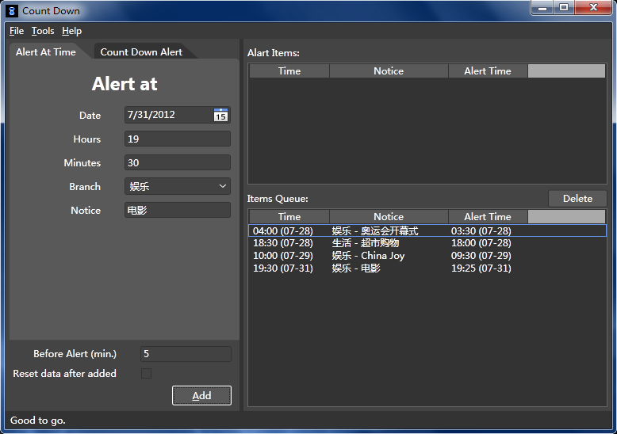

用WPF和 Model-View-ViewModel (MVVM)设计模式制作。

# 执行程序

小闹钟程序需求 .Net Framework 4.0. 请在运行程序前先下载 (<http://www.microsoft.com/zh-cn/download/details.aspx?id=17718>) 并安装。

之后执行CountDown.exe，就可以啦。

# 功能

## 本地化和多语言支持

小闹钟程序同时支持中文和英文两种语言模式，用户可以再菜单中进行选择。

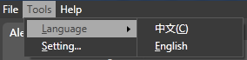 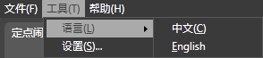

## 漂亮的界面

程序里所有的控件都充满了动画效果。

 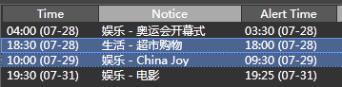

## 输入的验证

小闹钟会自动验证用户输入，并且显示错误消息。

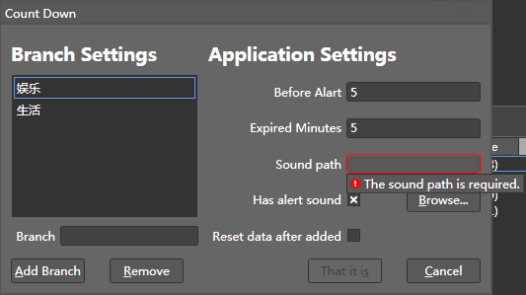 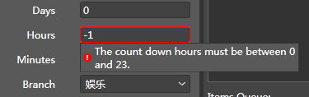

## 多种闹钟形式

小闹钟程序当前支持2中闹钟形式。一种是定点报时，另外一种是倒计闹钟。

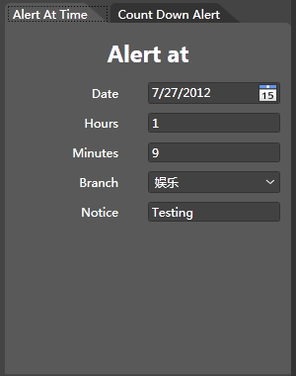 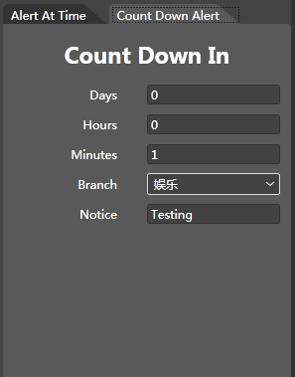

## 闹钟对话框与闹钟声音

当有闹铃条目需要预报的时候，程序会弹出闹钟对话框。

并且当用户在设置对话框输入了声音文件地址后，闹钟对话框弹出时也会播放声音。

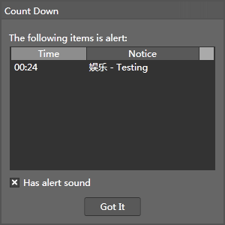 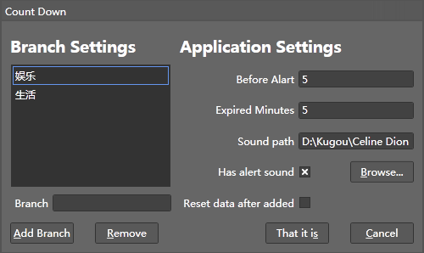

## 在任务栏上显示闹铃数

当用户添加了任何闹铃条目之后，程序将会自动在任务栏上设置闹铃数。

该功能只能在Win7中使用。



## 自动保存

程序将会自动保存所有的闹铃条目，用户设置，以及窗体的位置和大小。